# **Satana vuole sottrarre l’uomo all’amore di Dio**

# di padre Giuseppe Tagliareni

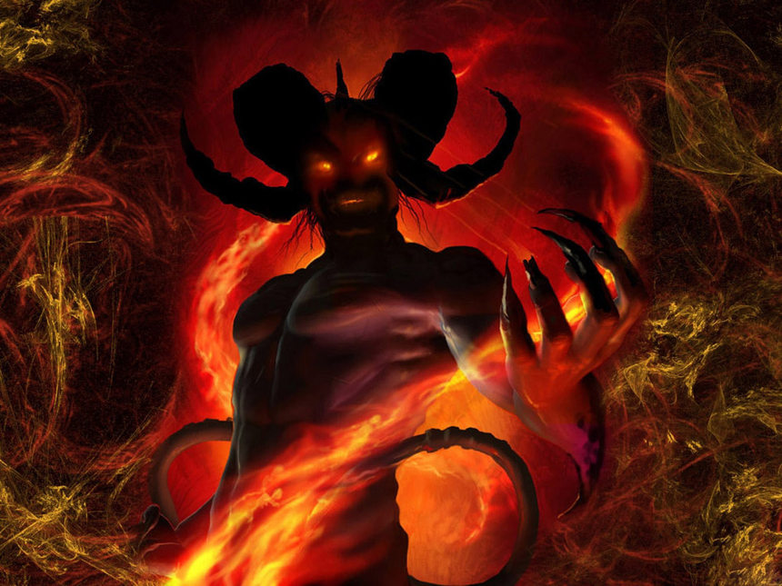

I nemici di Dio e della Chiesa sono molto agguerriti, numerosi e determinati. Satana ha molti servi: lo adorano perché promette loro soldi, successo e piaceri della vita (“Mammona”). Essi sono empi e violenti, ipocriti e ingannatori; hanno la parvenza della pietà, ma vogliono opporsi a Dio e distruggere tutto quello che sa di religioso, di cristiano e di cattolico. Sono molto potenti poiché hanno grandi mezzi: radio, televisione, giornali, fonti di finanziamento senza limiti, alleanze, posti di comando ad ogni livello (anche ecclesiastico!) e molti, molti operatori, alcuni ben noti e altri per lo più nascosti, che lavorano nelle tenebre. Attaccano la Chiesa e le sue fondamenta (l’autorità del Papa, la Bibbia, il Sacerdozio, la Liturgia e la Messa, la catechesi, la domenica, etc.); la persona umana e la famiglia fondata sul matrimonio monogamico, stabile e fecondo; la vita nascente (aborto, manipolazioni genetiche, clonazione, inseminazione artificiale) e morente (eutanasia), l’ordine naturale (difesa dell’omosessualità e di tutte le aberrazioni del vizio), l’onestà dei costumi (mode eccitanti, nudismo), lo sport e il sano divertimento (giochi d’azzardo, alcol, droga, musica eccitante e sconvolgente, etc.).

Soprattutto essi cercano di promuovere un modo ateo di vivere, un nuovo paganesimo, una vita senza orizzonti ultraterreni, per crearsi un paradiso in terra, un paradiso senza Dio. Il fine satanico è sottrarre l’uomo all’amore di Dio, togliendogli la fede e la speranza; farlo vivere come se Dio non ci fosse e infine farlo morire di morte improvvisa, nella disperazione finale, nella ribellione definitiva a Dio o col delitto dell’eutanasia. Il suo scopo è farsi un regno antagonista e alternativo a quello di Gesù Cristo. Satana gioca sulla libertà dell’uomo, sull’ignoranza delle verità eterne, sui piaceri immediati, sull’egoismo umano. Dobbiamo contrastare le trame segrete contro la Chiesa, che sono sempre più evidenti, se ben si comprende.

Eccole: 1. Rottura dell’unica fede. Fare dubitare dei dogmi fondamentali: presenza reale di Cristo nell’Eucaristia, divinità e resurrezione di Gesù, verginità di Maria, esistenza dell’Inferno, degli Angeli e dei demoni, necessità della S. Messa, ecc. 2. Scisma: suscitare uno stato di rottura dell’unità e di generale apostasia (= perdita della fede) dei cattolici. 3. Contestazione del Papa e della sua dottrina. 4. Controllo delle edizioni e delle pubblicazioni cattoliche. 5. Ingresso dei nemici della Chiesa nell’insegnamento religioso, specialmente nelle Facoltà Ecclesiastiche e nei Seminari. Punto d’attacco è la Bibbia, rivista con altra interpretazione. 6. Arrivare a posti di potere nei Seminari e nelle Congregazioni religiose e lavorare nelle tenebre contro la Chiesa. 7. Emarginazione e disprezzo dei preti e dei religiosi fedeli alla dottrina tradizionale sulla fede e sulla morale. 8. Abbandono della Confessione, tramite la promozione dell’assoluzione comunitaria e la perdita del senso del peccato. 9. Perdita della preghiera nelle sue forme distinte: preghiera personale, Rosario, Via Crucis, processioni, suppliche, ecc. 10. Disprezzo per la devozione verso l’Eucaristia. Mettere il tabernacolo fuori della chiesa.

Molto efficaci in tale direzione si sono purtroppo rivelate le “misure” che via via sono state introdotte nella vita della chiesa dopo il Concilio Vaticano II: 1. Cambiare la struttura della Messa, attenuandone l’aspetto verticale ed accentuandone quello orizzontale. 2. Introdurre la “libertà liturgica”, togliendo paramenti, cambiando o eliminando cerimonie, svuotando di senso i riti. 3. Ricevere la Comunione in piedi e nella mano, togliendo così importanza all’Ostia consacrata e il senso del mistero e del rispetto del Sacro. 4. Eliminare la genuflessione ed ogni forma di riverenza. 5. Alterare il senso del peccato, facendo accettare come normale la cosa, o come un bisogno di affermazione di sé. 6. Promuovere l’immoralità, concependola come “libertà” e “progresso”: liberazione sessuale, preservativi, contraccettivi, omosessualità, promozione della pornografia in televisione e in video-cassette, film, sex-shop, riviste, ma soprattutto in televisione. 7. Approvazione dell’aborto, della pillola del giorno dopo, dell’aborto “fai-da-te” (cfr. RU 486). 8. Eliminare la formazione morale e religiosa dei giovani. 9. Corrompere la gioventù, diffondere la droga, il sesso, i divertimenti immorali, le bestemmie, la violenza, il turpiloquio, la ribellione ai genitori, la vita notturna, l’evasione, il disimpegno, ecc. 10. Controllare i mass-media, soprattutto la televisione.

Una volta occupati i vertici della Chiesa, scatterà l’ultima fase del piano satanico: 1. Farla finita con la dimensione trascendente ed ogni forma di preghiera. 2. Distruggere e svuotare totalmente il contenuto dei dogmi. 3. Sostituire il teocentrismo con l’antropocentrismo: la centralità della persona umana. 4. Relativizzare la morale: non vi devono essere princìpi né riferimenti oggettivi, ed ancor meno imposizioni venute dall’alto. Tutto dev’essere soggettivo. Tutto è lecito a chi vuole e può. 5. Liberalizzazione delle pratiche sessuali, contraccezione, omosessualità, amore libero…  6. Sacerdozio alle donne. Abolizione del celibato. 7. Sospensione della celebrazione della Messa. Quando Gesù Cristo verrà, non dovrà trovare più la fede nella terra! Così pensano e per questo tramano le varie consorterie e società segrete e anti-cattoliche. Ma Dio non può essere vinto! La vittoria finale è di Gesù e di Maria. “Il mio Cuore Immacolato trionferà!”, è detto! L’Agnello e la Donna vincono il Dragone! Satana questo lo sa bene; perciò si è scatenato. Deve condurre alla disperazione e perdizione il più gran numero di anime, prima che Dio dica il Suo “Basta!” e intervenga direttamente, togliendo i demoni dalla terra e mettendo fine al regno del Maligno e dei suoi servi, che come vediamo, oggi imperano dappertutto. Poiché Gesù Cristo ha vinto Satana, per salvarsi non c’è altro da fare che mettersi con Gesù.

Come fare? L’esperienza dei Santi, come S. Giovanni Bosco, e le apparizioni mariane oggi così frequenti, richiamano tre punti essenziali: a) l’Eucaristia; b) la Madonna; c) il Papa. Questi punti sono alla portata di tutti, semplici ed efficaci. Il resto viene da sé.

A) L’Eucaristia: dare centralità alla presenza sacramentale di Gesù nel tabernacolo e nella S. Messa, mediante adorazione, culto e zelo eucaristico, riparazione, Ore sante, Comunioni ben fatte e molto frequenti, visite al SS. Sacramento, devozione al S. Cuore, a Gesù Misericordioso, etc. Gesù dev’essere il centro di tutto, e l’Eucaristia la Fonte e il culmine della vita cristiana. Ogni domenica bisogna tornare a santificare il giorno del Signore con la S. Messa ben partecipata e la santa Comunione ben fatta, preceduta dalla Confessione frequente.

B) La Madonna: far emergere il ruolo della Vergine Maria nella vita cristiana col S. Rosario giornaliero, la consacrazione al suo Cuore Immacolato, le Novene, le Feste mariane, i pellegrinaggi, la Madonna Pellegrina, etc. Importanti sono i “Cenacoli Mariani” stabili, condotti da laici opportunamente preparati e seguiti dal sacerdote. In essi i fedeli si ritrovano come figli della stessa Madre celeste e come suoi strumenti di apostolato verso gli altri, specie verso quelli che non vengono in chiesa.

Nei Cenacoli si prega, si fraternizza, si è consolati da Dio, s’intercede per gli altri, si conosce meglio il Vangelo di Gesù, spiegato opportunamente. C) Il Papa: prestare attenzione e ascolto al Magistero ordinario e straordinario del Papa e dei Vescovi a lui uniti; tenere all’unità della Chiesa: “Un solo gregge sotto un solo Pastore” (Gv 10,16): unità di fede (dogmi), di governo (autorità e disciplina), di culto (specie liturgia eucaristica).

Il Papa ci lega a tutta la santa Tradizione della Chiesa fin dai tempi di san Pietro, di cui è il successore. Egli gode della particolare assistenza di Gesù: “Tu sei roccia. Su questa roccia edificherò la mia Chiesa e le porte degli Inferi non prevarranno” (Mt 16,18). E’ lui la pietra di paragone della fede: “(Pietro), conferma i tuoi fratelli!” (Lc 22,32). Satana sa molto bene che questi punti sono vincenti e perciò si adopera per scalzarli dalla mente e dal cuore dei cristiani, in ogni modo possibile. Bisogna essere accorti e saper sventare i suoi periodici attacchi. Ad esempio il recente “Codice da Vinci” di Dan Brown è un tentativo molto forte, a livello planetario, (43 milioni di copie in 44 lingue, senza contare film e tv,) di screditare la Chiesa, i Vangeli canonici e la stessa figura di Gesù Cristo. Altro esempio è il maneggio degli scandali per pedofilia del clero: si cerca di montare uno scandalo dietro l’altro per screditare la Chiesa e il Papa agli occhi di tutti e distogliere i fedeli dall’appartenenza alla Chiesa cattolica. Bisogna stare svegli, denunziare i lupi rapaci, svelarne gli imbrogli e le trame, proclamare la verità che libera e salva.

Bisogna saper usare l’arma della verità e quella potentissima della Parola di Dio, che è spada a due tagli. La verità bisogna ricercarla e spesso non si trova nei mass-media. La Parola di Dio invece, è sempre a nostra disposizione e nessuno la potrà controbattere. Dobbiamo ben conoscerla e possederla. Dobbiamo imparare a combattere i nemici di Dio e salvare il salvabile. È in gioco sia la salvezza eterna, che la serenità e la pace dei cuori e delle famiglie. Mostriamo a tutti che chi sta con Dio è felice e sicuro di vincere. Dove regna Dio, ivi è pace e gioia!